Da inserire sotto “Lesson Plan” e come dialoghi

Unità 3
Fase di “Modeling” (Giving it)

Paginone: In vacanza

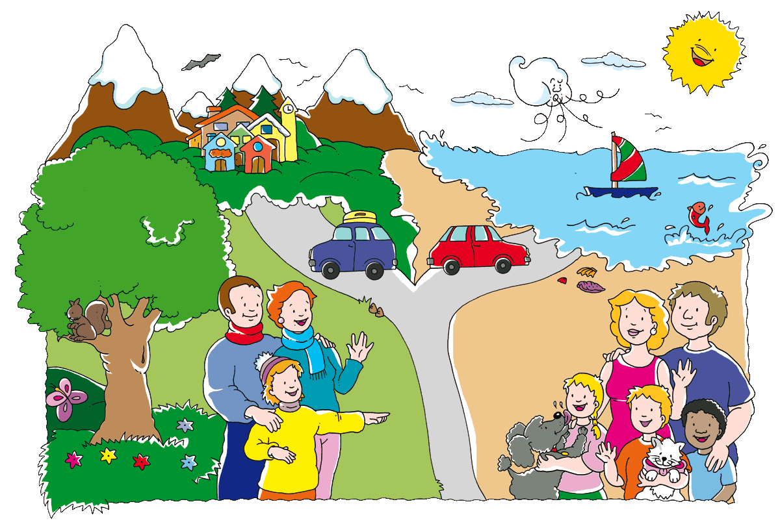
Input 1 (vedi paginone 1):

Dialogo 1
[Dialogo già aggiunto sotto l’immagine nel paginone 1]
Elena: Ciao Paolo.
Paolo: Ciao Elena. Dove vai in vacanza?
Elena: In montagna.
Paolo: No! In montagna? Fa freddo!
Elena: In valigia metto la sciarpa.
Paolo: Io il costume da bagno. Fa caldo!
Elena e Paolo: Buone vacanze!

- *(0) *(1) La/il maestro/a utilizza il paginone 1 per le attività di ascolto:
  - Ascolto della registrazione;
  - Leggere senza leggere;
  - Riascolto con gesti e lettura dei gesti;
  - Riascolto con indicazione dei personaggi che parlano;
  - Ascolto con ripetizione dell’ultima parola;
  - Ascolto con pre-lettura de testo;
  - Ripetizione corale;
  - Role-play;
  - Ecc.

Input 2 (vedi paginone 1):

*(1) Lettura degli indizi: guardando l’immagine del paginone uno, la classe discute le vacanze progettate dai personaggi. Come sappiamo che la famiglia di Luca va al mare? Come sappiamo che quella di Elena va in montagna? Gli studenti dovrebbero spiegare il perché della differenza negli abbigliamenti.

Input 3 (vedi paginone 2):

Dialogo 2
[Dialogo già aggiunto sotto l’immagine nel paginone 2]
Elena: Ciao Luca.
Luca: Ciao Elena. Dove vai in vacanza?
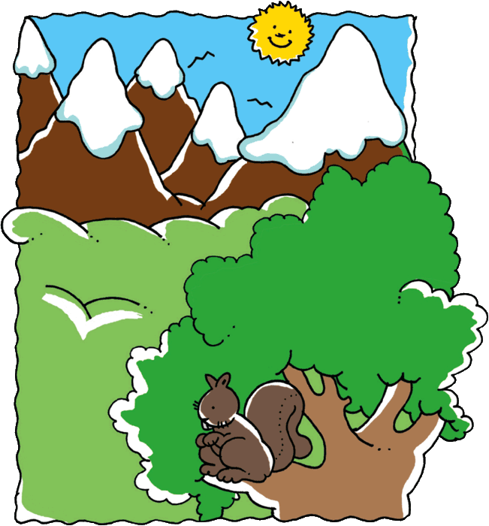
Elena: In montagna? E tu?
Luca: Al mare.
Elena: Con chi vai?
Luca: Con mamma, papà, Paolo, Luca, Fufi e Fido. E tu?
Elena: Con mamma e papà.
Luca: Cosa trovi in montagna? [mostra la cartolina del paginone 2]
Elena: La neve… E tu al mare?
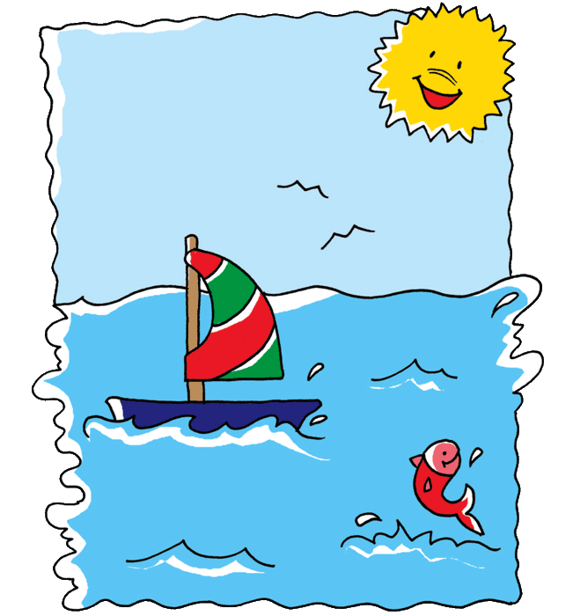
Luca: La barca e il pesce.
Elena: Guarda qui! [mostra la cartolina del paginone 2]
Luca: Che bello!!!!

Input 4 (vedi pulsante verde 12):
*(6) Gioco “La valigia stravagante”:
(a) “L’insegnante stravagante” mette tutti gli indumenti sbagliati o giusti nelle due valigie, usando il pulsante verde 12, “In valigia”. I bambini devono dire che cosa mettere e che cosa togliere dalle due valigie per andare nel luogo di villeggiatura prescelto.
(b) “L’insegnante stravagante” riutilizza lo stesso gioco di cui al punto 6a, ma questa volta riempie una valigia vera (o una scatola vuota) ch avrà portato in classe, con indumenti, oggetti e cose della montagna e del mare (pesce, scoiattolo, ecc. di plastica o immagini, ecc.) ed, usando la fraseologia “metto/tolgo, togli/metti”, ecc. I bambini a turno tolgono e rimettono in valigia le cose e gli indumenti appropriati alla destinazione decisa dalla classe (oggi bambini andiamo allo zoo, al museo, ecc.). L’insegnante dovrà cercare di far emergere l’ilarità e la fantasia di situazioni buffe.

Fase di “Shared and Guided Practice” (Getting it)
- *(8) Gioco “Colloca le cose”: l’insegnante predispone carte oggetto e carte parola (vedi sotto). Sul Paginone Uno mostrato sulla lavagna elettronica (o meglio su una sua riproduzione su cartoncino), i bambini collocano le carte-oggetto delle cose che si trovano/usano/indossano al mare e in montagna (abbigliamento, cose caratteristiche dei due ambienti, ecc.). Si possono usare prima carte-immagine e poi carte-parola.

- *(4) Gli studenti re-interpretano il “Dialogo 1” con diversi capi d’abbigliamento (vedi pulsante verde 12).

- Attività proposte:
  - ai vari pulsanti verdi;
  - nei vari paginoni;
  - alle istruzioni (“Instructions”) date; e
  - utilizzando le schede di lavoro.

- *(3) Gioco “Strega chiama colore…”: l’insegnante fa giocare i bambini seguendo le seguenti istruzioni:
  - usando la lavagna elettronica ai pulsanti 8-9-10, chiama un colore. La classe è divisa in due squadre. I bambini sono allineati di fronte alla lavagna in due file. Quando l’insegnante chiama il colore, il primo dei due bambini che tocca il colore giusto vince un punto per la sua squadra.
  - Usando le cose colorate nell’ambiente classe, ripete il gioco, ma senza tenere il punteggio. Il gioco diventa così più cinestesico.
- *(5) Gioco “Dettato dei colori”: l’insegnante stampa in bianco e nero il paginone tre. Usando questa immagine, detta agli studenti come colorare gli oggetti, cose o animali illustrati.

Fase di “Shared and Guided Practice” (Using it)
- I bambini presentano sketch tratti dal “Dialogo 1” o “Dialogo 2. La classe giudica gli sketch e propone suggerimenti su come migliorare le presentazioni (un aspetto positivo e uno da migliorare).
- Gioco della bambola (vedi istruzioni del paginone 1);
- *(2) “Paesaggio e colori”: osservando il paginone 1, l’insegnante chiede di che colore sono i vari elementi illustrati;

Fase di “Independent Practice”/Interazione
- *(7) Gioco “La valigia del nonno o della nonna”: l’insegnante predispone la seguente situazione comunicativa: Il/la nonno/a prepara la valigia, ma ci vede male e si confonde nello scegliere gli oggetti e gli indumenti per il viaggio.
Gli studenti fanno quanto segue: Due studenti si incontrano. Uno sarà adeguatamente identificato da elementi di riconoscimento come nonno/nonna (ad es. la barba per il nonno, il fazzoletto/la borsetta per la nonna), l’altro impersonerà il/la nipote. I due dovranno ripetere il dialogo “La valigia stravagante” usando le strutture apprese durante l’unità d’apprendimento (Metto/tolgo; togli/metti… indumenti, oggetti, ecc.). Ad esempio:
Bambino: Ciao, nonno!
Nonno: Ciao Luca.
Bambino: Nonno, dove vai in vacanza?
Nonno: Vado in montagna.
Bambino: Cosa metti in valigia?
Nonno: Il costume da bagno.
Bambino: Ma no, nonno! Togli il costume da bagno.
Nonno: Ah, ho sbagliato.
Bambino: Ti aiuto io, nonno!
Nonno: Grazie Luca.

Possibili estensioni

???

